北京医生网升级改建

需求文件

目 录
第一章 升级需求 4
一、项目名称 4
二、项目概述 4
三、项目改建目标 5
四、项目产品需求 6
(一) 产品架构需求 6
(二) 产品架构设计 7
(三) 模块业务需求详解 14
三、项目技术需求 26
（一）系统总体架构 26
（二）前端开发目标 30
（三）后端子系统开发目标 30
（四）总体技术要求 46
（五）技术路线 47
（六）接口要求 48
（七）系统设计原则 48
（八）性能指标要求 54
（九）安全指标要求 54
（十）网站设计要求 55
（十一）项目成果资料要求 57
（十二）数据迁移服务 58

第一章 需求说明

一、项目名称
北京医生网升级改建建项目

二、项目概述
- 背景介绍
“北京医生网”（http://www.bj-doctor.cn/）是中国医药卫生事业发展基金会、北京市卫生局、北京市医院管理局、北京市中医管理局发起，由北京医生有限责任公司负责建设运营的网站。网站运营体制是采取社会资本投资、政府购买服务方式，实行股份制运营（PPP）模式。在3-5年的周期内，政府每年根据网站满足政府公益服务要求的评审结果，合理安排预算资金。北京医生网是本市深化医改工作的一项创新举措，是为适应医疗卫生事业发展新形势以及满足群众就医需求新变化，由致力于公益事业和医疗服务的社会力量出资建设，并由政府通过购买服务方式给予支持的一个医疗信息资源共享平台，对解决群众寻医问药难题、缓解医疗资源紧张、引导患者有序就医、构建新型就医服务模式等均具有重要意义。
- 建设现状
- 2013年8月2日北京医生网站第一版第一期内容上线
- 2014年1月10日网站第一版二期上线运营，网站定位为公益性网站。
- 至今没有进行过商业推广和运营。
- 现有网站制作使用JSP加MYSQL数据库技术。
- 前台页面结构比较简单，
- 后台内容发布系统功能也不是很完善。
- 网站各版块间逻辑关联较弱。
- 产品交互和用户体验较差。
- 各级页面均需要在布局和代码方面优化

三、项目改建目标
- 改建定位
全方位的健康与医疗创新服务平台
北京市政府制定的就医服务平台

- 总体目标
1、梳理原有版块间逻辑关系，合理分配数据调用规则。
2、对网站方向重新定位，依据产品特色和用户需求分析，确定改建后的网站满足筹建意图。

- 用户定位
- 对北京丰富医疗资源有就医需求的外地患者；
- 对北京医生的病理讲解、健康建议有浏览需求的网民；
- 基础服务提供者（北京医生的网络工作站）；
- 行业管理部门及行业从业机构。

四、项目产品需求

产品架构需求
为满足不同网络平台的用户需求，增强北京医生用户黏着度，本次北京医生网改建的整体产品结构分为：
- 北京医生网Web端；
- 北京医生网Wap端；
- 北京医生APP端(iPhone、iPad、Android)；
- 北京医生微信端；
其中北京医生网web端为在现有基础上改扩建，Wap端、APP端、微信端为新建。

(二) 产品架构设计
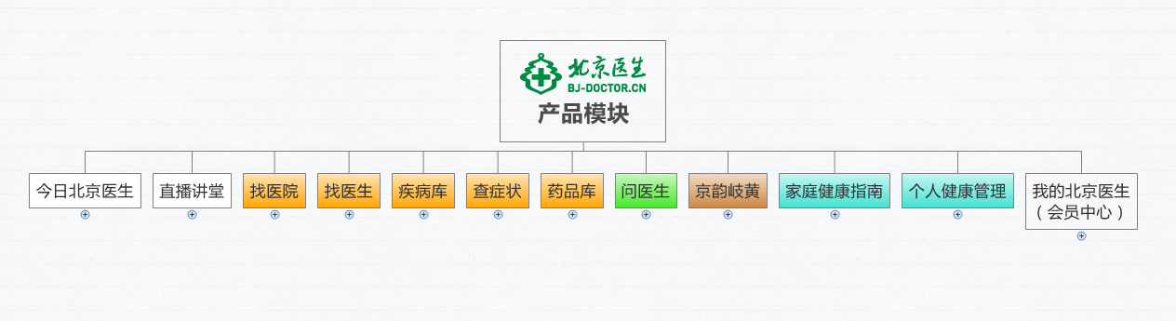
附件：北京医生网改建项目产品模块示意图1

附件：北京医生网改建项目产品模块示意图2

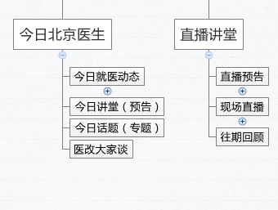

金日北京医生、直播讲堂模块需求示意图

附件：北京医生网改建项目产品模块示意图3

找医院、找医生、疾病库、查症状、药品库模块需求示意图

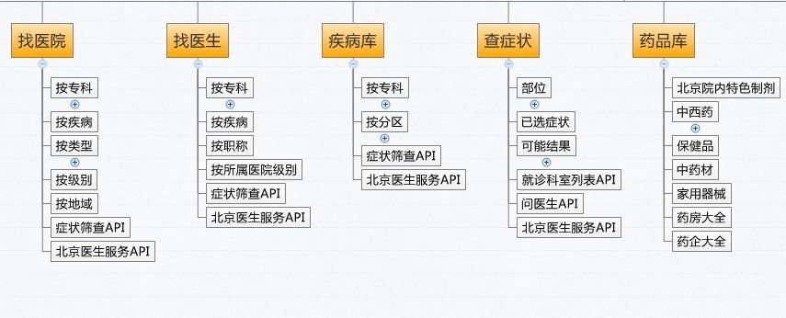
附件：北京医生网改建项目产品模块示意图4

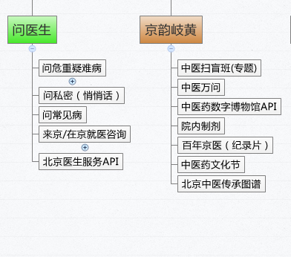
\

问医生、京韵岐黄模块需求示意图
附件：北京医生网改建项目产品模块示意图5

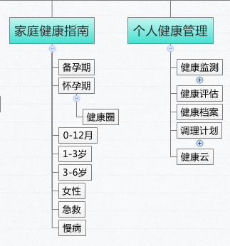

家庭健康、个人健康管理模块需求示意图
附件：北京医生网改建项目产品模块示意图6

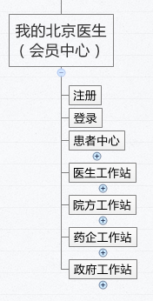
会员中心模块需求示意

(三) 模块业务需求详解
- 今日北京医生
用户通过此模块集中了解北京就医保健的最新动态，产品信息及服务活动。
业务模块 | 模块功能需求
今日动态 | 提供对文章的列表展示、查看、评论、分享、收藏、转发等功能，同时区分会员登录与否的评论权限。
今日话题 | 对健康专题的列表展示、每日推荐；  用户可查看、评论、分享、收藏、转发等；  另外可根据用户权限参与专题互动，如：调查问卷、活动报名等。
医改大家谈 | 用户发布、修改、管理本人的行业观点  同时查看、评论、转发、收藏、分享其它用户的观点。
备注 | 以上模块均需在Web端、Wap端、APP端完整体现。  微信端提供资讯浏览、活动展示等基础功能。

- 直播讲堂
业务模块分为：讲堂预告、现场直播、往期回顾
业务模块 | 模块功能需求
讲堂预告 | 直播前，用户可查看主题预告、嘉宾预告、加号预告、会员登录后可进行加号报名、提交病历资料等
现场直播 | 直播中，会员可以查看主题概述、嘉宾介绍、本期文稿、视频直播、线上互动、加号报名、提交病历等，非会员仅可查看主题概述、嘉宾概述、加号概述、参与入口等
往期回顾 | 直播结束后，视频对外对所有用户开放、会员可下载文稿。
备注 | 以上模块均需在Web端、Wap端完成体现。  APP端可根据实际情况对业务进行付费收看。  微信端提供功能入口。

- 找医院
北京全部公立医院信息库，满足用户多角度、多层次的就医查询需求，并引导用户发现与自身病症契合的医院列表，实现就医分诊分流的目的，引导用户发现北京优秀基层医疗机构，同时引导用户发现并选择北京医生可提供的就医服务。
业务模块 | 模块功能需求
查询分类 | 满足用户按疾病、按专科、按级别、按类型、按地域、按服务等条件的医院查询需求；  实现医院按分类列表展示的功能
医院展示 | 用户可查看目标医院的常规信息，与自身就医或疾病相关的就诊信息，同时提供对同类医院的快捷查看功能、北京医生可就该医院为患者提供的服务入口。
就医服务 | 北京医生可提供的对医院查询或就医的服务功能，如：预约挂号、callcenter等定制性服务入口及服务标准。
备注 | 以上模块均需在Web端、Wap端、 APP端完整体现。  微信端可提供基础入口。

- 找医生：
北京所有公立医院在职医生的信息库,满足用户多角度、多层次的查询需求，引导用户发现与自身病症契合的各类医生资源，实现就医分诊分流的目的，引导用户发现北京优秀的中青年医生，以及社区服务的医护团队，同时引导用户发现并选择北京医生可提供的就医服务。
业务模块 | 模块功能需求
查询分类 | 满足用户按疾病、按专科、按职称、按所属医院级别、按服务等条件的医生查询需求  实现医生按分类列表展示的功能
医院展示 | 用户可查看目标医生的分类层级、职称级别、擅长疾病、出诊时间、背景详情、在本站可对患者开放的就医服务、患者对医生的评价标准及结果等
就医服务 | 北京医生可提供的对医生查询或就医的服务功能，如：预约挂号、问医生等定制性服务的入口及服务标准。
备注 | 以上模块均需在Web端、Wap端、 APP端完整体现。  微信端可提供基础入口。

- 疾病库
以热门病、常见病为核心的疾病检索平台，满足用户多角度、多层次的查询需求，并引导用户发现针对目标疾病来京就诊前需做的准备工作，以及在京的就医流程，可选择的医院、医生等信息，帮助降低患者、尤其是外地患者的就医成本，同时引导用户发现并选择北京医生可提供的就医服务。
业务模块 | 模块功能需求
查询分类 | 满足用户按专科、按疾病分区、按部位、按症状等条件的疾病查询需求。  实现疾病按分类列表展示的功能
疾病百科 | 满足用户对目标疾病的概念、症状、治疗方法、检查、中西医对该疾病的差异化、用药、来京就医注意事项、可选择的北京医生、医院等。
就医服务 | 北京医生可提供的对疾病查询或就医的服务功能，如：预约挂号、健康管理等定制性就医服务快捷入口，  整站与该模块关联性内容入口。
备注 | 以上模块均需在Web端、Wap端、 APP端完整体现。  微信端可提供基础入口。

- 药品库:
以中药、西药、器械、保健品为主的药品检索平台，提供相应的药企、药店信息阅读，提供网上购药的电商接口，满足用户从找药到买药的一条龙服务，降低用户购药成本，同时保障产品与渠道的合法性，同时引导用户发现并选择北京医生可提供的购药服务。
业务模块 | 模块功能需求
查询分类 | 满足用户按分类、按功效、按名称、按品牌的检索需求。  实现药品按分类列表展示的功能
药品展示 | 满足用户对目标药品的政府审批资质、基本信息、用药咨询、用药禁忌、价格、药店、网上电商等信息的阅读。
购药服务 | 北京医生可提供的对药品查询或购药的服务功能，如：快捷购药入口，以及关联内容、客户服务的快捷入口。
药企库、药店库 | 为患者展示已入驻的药企、药店信息阅读。  实现药企、药店按分类列表展示的功能
药企、药店入驻 | 以药企、药店为主的机构会员注册申请。
品牌管理 | 药企或药店对旗下品牌基本信息管理
药品管理 | 药企或药店对旗下品牌所属产品的信息管理  实现药品按分类列表展示的功能
备注 | 以上模块均需在Web端、Wap端、 APP端完整体现。  微信端可提供基础入口。

- 查症状
症状自我筛查、疾病自我排查系统，帮助用户快速辨别自身症状可能的疾病结果或机体原因，属于就医前的自我分诊排查的环节。本功能模块需严格符合医学专业逻辑，并引导用户科学认知本筛查结果，不可作为就医标准依据。
业务模块 | 模块功能需求
筛查对象资料输入 | 输入筛查对象的身份、年龄以及其他的对诊病构成影响的资料信息，同时注意非会员本人的筛查记录的归属问题。
症状输入 | 遵循医学、公众对人体、症状的划分标准，提供症状选择和输入的标准化结构，同时从中西医角度对症状进行注解。
症状汇总 | 用户对已选择条件的汇总展示、查看、修改、删除等操作
数据分析 | 对于用户输入的症状与医学标准进行分析比对，要求快速比对、准确呈现，不可造成出现专业逻辑的失误。
筛查结果 | 结果体现用户症状所对应的可能辨病结果及患病风险，同时允许用户在获取结果后进行重新筛查或结果保存。
结果存储 | 提供对筛查者资料、筛查时间、筛查过程和筛查结果的记录储存功能，并允许调取查看。
导诊服务 | 为用户提供与其选择的预估结果对应的就诊医院、就诊医生或北京医生自身服务体系的服务策略入口，方便用户进行就诊选择，帮助患者提高就医效率。
备注 | 以上模块均需在Web端、Wap端、 APP端完整体现。  微信端可提供基础入口。

- 问医生
北京医生与患者、患者与患者之间就医学诊断、病情病理、就诊流程的问答平台.
业务模块 | 模块功能需求
咨询分类 | 提供按专科、按疾病分区的咨询入口，同时提供来京就医的咨询模块
问答功能 | 提问、回答、对答案追问等基础的问答功能，允许用户提交与病情相关的影像等资料。
问题浏览页 | 问题主题、问题详情、回复情况、回复医师的身份信息
向特定医生提问 | 向已开通咨询服务的目标医生进行提问，方式有在线、电话等、以及北京医生可提供的服务入口。
备注 | 以上模块均需在Web端、Wap端完整体现。  APP端提供资料提交、结果通知、账户管理等功能  微信端提供图文问答浏览入口、提问入口。

- 健康管理
北京医生健康管理平台，为用户建立基于自身健康数据的健康档案，由北京本地的优秀医师、营养师给予健康状况评估，并提供个性化健康调理方案，使用户与北京优势资源、北京医生特色健康服务有机整合，满足用户全面的健康保障服务。
业务模块 | 模块功能需求
数据收集 | 收集用户的体检数据、病案信息、生活记录等数据，注重录入效率和交互体验，允许多渠道的自动录入、快捷录入等数据收集方式。
档案管理 | 形成个人的健康档案，尤其与身份识别、数据对接、费用结算等在内的生理、心理、生活数据，提供数据分类、历史记录、浏览查看、数据修改、生成文档等功能，其中数据分类及数据标准需符合医疗健康行业的专业逻辑。
健康评估 | 为用户提供身体、心理、特殊技能、生活习惯、患病风险等多角度的评估结果及评估标准，同时随着用户数据的新增录入进行实时调整。
健康促进 | 根据用户的健康评估结果，提供调理计划，  计划需与用户个人档案数据匹配，具备实用性，  调理计划允许自动匹配与人工干预相结合，
健康跟踪 | 收集用户的执行记录，对用户健康调理效果给出评估或预判，引导用户完成调理计划。
健康服务管理 | 用户可选择的健康管理服务及套餐标准
保健顾问管理 | 患者会员对保健顾问进行选择、删除等管理功能  医生（营养师）会员申请、取消成为保健顾问、管理服务对象
备注 | Web端、Wap端重点呈现健康档案、健康评估结果、健康跟踪结果、健康服务展示、保健顾问管理  APP端提供完整功能  微信端提供功能入口。

- 家庭健康指南
以受众人群和疾病分区为标准进行划分，形成以该人群或该疾病为核心的知识频道。
业务模块 | 模块功能需求
指南分类 | 以受众人群和疾病分区为主要的指导中心划分标准。
健康指导中心 | 每个健康指导中心针对受众人群特性、疾病特征提供资讯、讲堂、视频、音频、动画、自测、活动等多种内容形式，并充分整合整站信息资源，提供北京医生可对应提供的服务功能入口。
健康圈 | 详见“健康圈”模块
备注 | 以上模块Web端、Wap端完整呈现  APP端重点呈现健康圈社交功能、帖子浏览功能  微信端提供功能入口。

10.1 健康圈
北京医生的用户根据生理、心理等健康社交需求，自发参与的网络社区。帮助稳定来访用户，形成本站的粉丝用户，培养具有本站风格的健康行业意见领袖。
业务模块 | 模块功能需求
圈子分类 | 以北京医生站点及健康产业为背景，分为探讨在京就医，京城健康生活、北京心情故事、购物北京、北京活动等。
圈子功能 | 与论坛功能一致，发表帖子、浏览贴子、回复帖子等常规功能
用户管理 | 根据用户参与健康圈资历级别分配不同的等级权限。
板块管理 | 根据用户身份对圈子版块享有不同等级的管理权限。
帖子管理 | 根据用户身份对帖子享有不同级别的管理权限
积分管理 | 积分等级划分标准、积分获取与消除的策略等
备注 | 以上模块Web端、Wap端完整呈现  APP端重点呈现健康圈社交功能、帖子浏览功能  微信端提供功能入口。

- 会员中心(我的北京医生)
北京医生会员中心（我的北京医生）是本站用户服务与管理中心，帮助用户管理在北京医生平台发生和使用的业务操作和服务项目。
会员类型 | 对应群体
患者会员 | 以患者或爱好者为核心的、爱好或对健康信息有需求的公众用户
医护会员 | 以医生为代表的、拥有专业资质、可提供专业知识的医疗健康行业从业者
机构会员 | 根据其机构特点可以分为：医院、药企药店、政府等机构会员

业务模块 | 模块功能需求
患者（爱好者）会员中心 | 个人信息设置、对各个模块的使用权限与操作记录、对北京医生定制服务的申请与使用记录、积分及会员级别管理等
医护会员 | 相较于普通会员用户，医护会员更注重其自身对外的信息传播与服务提供，如：个人出诊时间管理、医生博客、对提问的回复与管理、讲堂申请等等，同时允许其获取一定的服务收益。
机构会员 | 资讯发布、品牌管理、产品管理、企业信息设置等机构会员功能，其服务更多与患者会员相对称，为个人提供更多的信息服务。其中医院会员、政府会员可对下属的医生会员进行内部管理操作。
会员注册 | 会员注册时，注册信息根据会员身份进行区别，医生、机构需填写身份认证信息。
会员登录 | 常规的登录方式，如合作登录方式均需有相应配置。
备注 | 以上模块在Web端、Wap端完整呈现  APP端重点呈现个人用户注册和登录功能  微信端提供注册、登录入口。

三、项目技术需求

（一）系统总体架构
在整个系统的设计上，在保证系统效率的前提下，将突出系统的开放式、标准化、模块化、易用实用、性能优化、可靠稳定等特点。
根据“一个数据中心、一个基础平台、一套标准体系，多个业务应用”的原则，网站建设系统从垂直方向上，分为多个层次，包括表现层、应用层、应用支撑层、数据层和网络基础设施层，而信息安全，管理以及标准、规范体系贯穿于各个层面。
其中：
标准和规范支撑体系
标准与规范支撑体系是保障整个系统实施成功的关键因素，也是成功实施最重要的一环，系统建设需要符合国家信息化建设的相关标准和规范。
网络基础设施层
网络基础设施层为系统提供了必要的网络基础环境，提供了可靠、有效的信息传输服务通道，是各类信息系统的最终承载者。在门户网站建设中，利用公司已有的软硬件平台资源来进行系统部署，建立完善的安全保障措施来保障系统安全。
数据层
数据层为系统提供数据存储功能，是信息系统的信息资源中心。门户网站系统的信息库主要包括资源数据库、备份数据库和文件数据库等。
应用支撑层
应用支撑层用来构建与支撑多个应用频道，应用系统层通过统一的接口，来访问系统基础平台。应用支撑平台及功能模块包括内容管理平台、工作流引擎、统一用户认证系统、安全与防火墙以及服务构件平台。内容管理平台可以实现网站的建设、信息的发布；工作流平台可以作为各种业务系统的业务流程引擎使用，集中规划业务流程；统一用户认证系统可以实现多个应用系统的用户统一管理、统一登录；安全与防火墙的设计从多个角度设计系统的安全，可以最大程度保证系统的安全稳定运行。
应用层
应用层提供在一个统一的应用系统框架之上的各类应用系统，包括网站信息发布后台管理系统、Web网站应用系统、APP数据接口、微信应用。
表现层
表现层通过北京医生网主站、子站网站全方位咨讯及服务的提供，吸引并保留网站浏览人群。表现层后端则与应用系统的信息库相连接，实现内部的业务处理和信息查询。
安全管理
对于整个系统而言，安全管理将贯穿系统的始终。信息安全为系统建立了一个完整的安全体系框架，在各层面为系统提供机密性、完整性、可用性、安全提醒、鉴别、防抵赖等安全服务。
系统维护
同安全管理相类似，系统维护管理也是贯穿于整个系统的各个层面。完成系统的初始化管理、配置管理、运行维护管理和监控等。

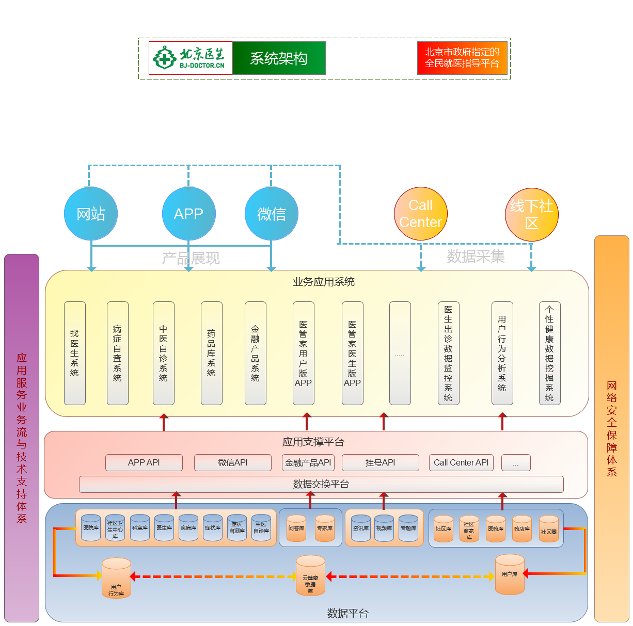

（二）前端开发目标
- 北京医生网Web端；
- 北京医生网Wap端；
- 北京医生APP端(iPhone、iPad、Android)；
- 北京医生微信端；
前端具体产品需求参考”二、本次招标项目内容”

（三）后端子系统开发目标
1、改建现有内容发布系统
为了满足2015年运营目标的实现，现有系统需要进一步完善、改建或是重建，包括医院库、科室库、医生库、疾病库、病症库、资讯、视频等内容发布系统。
- 支持页面关键词和描述自定义，增强SEO优化；
- 静态页面生成功能；
  - 要求系统实现内容页面的生成发布功能；
  - 支持内容增量式发布，定位相关需要更新的页面功能；
  - 支持发布功能，实现把生成或者是从相关网页上撤除的功能；
  - 支持批量发布功能，可以设定一个时间范围，系统自动把这个时间范围的所有页面全部更新一遍的功能；
  - 要求支持相对地址转化功能，便于生成页面内容的易移植、易管理；
  - 能够支持XML、XHTM、WML、JavaScript、TXT等格式内容的生成，支持Unicode编码的数据流；
  - 要求采用信息片、二级缓存等技术，保证系统的扩展性、高效率；
- 优化现在系统架构设计；
- 实现400电话与医院、社区卫生服务中心电话呼入与呼出API；
2、改建现有在线咨询系统

3、图集系统
- 创建、编辑、删除图片集，设置图片集简介、缩略图；
- 批量上传图片，并设置图片内容与描述；
- 支持页面关键词和描述自定义，增强SEO优化;
- 生成静态页面，并可分页浏览；

4、可视化专题系统
实现可快速制作专题，普通编辑即可完成，无需设计和技术参与;
- 支持从已有方案创建、从模板创建及克隆已存在的专题页面。内置多种不同类的专题模板；
- 支持页面关键词和描述自定义，增强SEO优化;
- 支持全可视化实时预览页面效果;
- 可同时生成PC端、Wap端专题页面；

5、预约挂号系统
- 与北京市挂号系统对接，实现会员用户在北京医生网预约挂号通道；
- 采用标准化接口模式，实现预约挂号系统与医院内部系统的通信。
- 提供网站、WAP站、APP、微信端实现预约挂号API；

6、医药馆系统
- 药企管理：管理药企相关信息；
- 药企品牌管理：管理药企下属品牌信息；
- 药品管理：管理国内外各种药品详细说明书、药品价格、药品图片、药品相关文章、药品评论及药品排行榜，包括药品剂型、药品规格、药品成分、药品功效、药品不良反应、药品用法用量、药品禁忌等内容
- 药品分类管理：管理药品分类信息;
- 药店管理：管理约店相关信息；
- 药店认证：对会员用户提交的药店信息进行相关认证；

7、健康自测系统
建立以中西医结合的自诊自查数据库
- 按疾病、症状等条件开发自测系统；
- 按中医理论建立中医全科自诊系统；
- 把个人自诊结果记录到个人健康数据中；根据自测记录进行个性化智能推送信息；

8、统一会员管理认证系统
在多个应用系统中，用户只需要登录一次就可以访问所有相互信任的应用系统。它包括可以将这次主要的登录映射到其他应用中用于同一个用户的登录的机制
- 统一认证部分
这部分要求统一验证、管理网站用户在多个应用服务中的身份和权限；用户ID唯一的区分和标识了不同的个体，管理人员只需要维护统一的用户信息就可以维护全部应用服务的用户身份和权限信息，能大幅度减轻管理的工作的压力。因为多个应用服务的本身需要的验证条件可能各有异同，要根据需要在认证时加入匿名认证方式、用户名/密码认证、数字证书认证、时间段认证或是访问次数认证等多种认证方式的灵活配合，以上认证方式应采用模块化设计，管理员可灵活地进行装载和卸载，同时还可按照要求方便地扩展新的认证模块。
- 单点登录（SSO系统）
这部分要求用户只需进行一次登录，就可以在多个应用服务间自由穿梭，不必重复输入用户名和密码来确定身份。用户通过统一的网站通行证登录界面登录系统，然后可以自由链接到系统支持的协作应用系统中而无需重复确认身份，以节省用户的时间。同时要保证单点登录对跨域访问，以及业务系统部署在异构的系统上的情况都能够良好的适应。
- 账号关联
如果用户之前已经在相关的应用系统中拥有账号，同时也已经设置了相应的权限，那么用户能够将这些应用服务的子系统的账号与统一身份认证服务的账号进行关联，使得用户登录统一身份认证服务之后，就能够自动使用相关的应用系统用户来访问相关社区子系统。
- 部署要求
统一会员管理系统的数据存储要求能够支持数据库。对物理上不在一个区域的网络应用服务器可以进行分布式部署。在数据传输过程中需要支持多种对称和非对称加密算法，保证用户信息在传输过程中不被窃取和篡改。

9、用户行为分析系统
采集用户行为数据，负责用户行为数据的来源。主要通过网站、Wap站、APP、微信端，采集用户行为信息，主要包括访问的网站(Wap站、APP、微信端)、搜索的关键字、个人健康记录数据、自测记录数据、收藏夹等相关信息。
用户行为分析系统包括信息采集，信息汇总，信息挖掘统计，系统展现等功能。
- 访客分析：用户属性、地域分布、忠诚度、新老访客、系统环境；
- 访问习惯分析：搜索引擎、搜索词分析、外部链接、访问入口；
- 网站受访页面分析；
- 趋势分析：最新访客;
- 用户分析：定期从原始数据库中提取出数据并进行统计、挖掘和分析。包括简单的排名统计、用户行为分类、用户分类、用户聚类等；分析结果输出到统计数据库中；
- 内容分析：分析特定时间用户各内容关注度分析及排行；
- 业务分析：分析哪些人群对特定业务匹配度；
- 以web、列表、统计图、报表等形式展现出来；

10、网站流量统计分析系统
网站流量分析系统通过专业的分析，网站可以全面的了解自身被受众关注的程度、范围甚至每一个细节，通过分析的结果进行科学的决策，来提高其商业价值。网站决策支持分析系统要求具有的基本功能和技术指标如下：
- 支持同时管理多个子站的数据，并可单个分析和汇总各个子站点的分析结果，支持多用户权限分配；
- 支持对网站数据进行树状结构查看和管理，并可得到多级栏目的分析结果；
- 支持任意定制和设定网站的频道、栏目，可统计出各个频道、栏目的访问情况，并进行分析；
- 利用cookie等相关信息智能分析访问者浏览量、访问频率、停留时间、忠诚度、跳出率；
- 能够分析网民的访问路径，并以图形化方式显示访问过程，能快速的对访问者的的访问过程进行回放；
- 支持分析任意的时间、总的页面数/访问数/会话数/唯一访问数等，以及平均访问，最高访问，上周访问，昨日访问等结果；
- 支持最多/最少被访问的页面、最多访问路径、最多访问的新闻、最高访问的时间、最多访问的动态页面等分析；
- 支持浏览者信息分析，分析访问者的来源身份统计、访问者使用的浏览器/操作系统分析、访问者来自的页面或网站、来自的IP、以及访问使用的搜索引擎；
- 能按月、周、日生成总流量统计，独立的IP数、独立的用户数，通过图表分析能够直观形象地反映流量变化趋势；

11、个性智能信息推送系统
- 根据个人用户行为、健康自测结果记录、个人健康记录数据推送相关的信息；
- 推送信息的渠道：网站、WAP、APP、微信；

12、医生出诊时间监测系统
- 实现现有网站医生出诊时间全网监测或特定数据源，保证医生出诊时间及时动态更新 ；

13、个人健康管理系统
健康管理是指对个人或人群的健康危险因素进行全面监测、分析、评估以及预测和预防的全过程。其宗旨是调动个人及集体的积极性，有效地利用有限的资源来达到最大的健康改善效果。作为一种服务，其具体做法是根据个人的健康状况进行评价和为个人提供有针对性的健康指导，使他们采取行动来改善健康。

诊疗用药信息管理：记录个人的诊疗用药信息。
家庭小药箱：记录个人的购药信息。
问卷调查：通过调查获取其他健康数据，如：家族病史、生活习惯、免疫记录、过敏史等。一般一年更新1~2次。
健康日志：记录日常自我检查的健康数据，在健康状态评估中显示日常检查的健康状态分析。
指标列表：显示已录入的所有的各人健康指标的信息。
- 健康风险评估
健康状态：结合全身各部位信息记录的结果，对身体健康危险程度进行客观评定，对体质状况是否健康做出科学分析和提醒，并对整体健康水平进行评价：“健康、不健康、亚健康等”。
重要问题指导：针对主要健康问题进行就诊或检查方面的建议。
- 健康信息管理
就医信息查询：离线/在线查询当地医疗机构信息。
药品查询：离线/在线查询药品信息。
用药提示：智能化提示药品禁忌，相互作用。
健康自测：提供健康自测题，了解健康常识，并记录测试结果。
健康计划：为用户提供个性化健康促进方案，根据计划自动提醒并记录。
专家连线：离线/在线查询专家信息，反馈咨询健康问题。
- 系统参数设置
BMI设置：设置用户的BMI相关的指标值。
HR设置：设置用户的HR相关的指标值。
血压设置：设置用户的血压相关的指标值。
血脂设置：设置用户的血脂相关的指标值。
血糖设置：设置用户的血糖相关的指标值。

- 健康监控统计
健康曲线图：显示用户各个时期的健康状态曲线图。
健康信息查询：输入查询的信息查询用户特定时时间段的健康信息。
健康周期报表：根据系统设置的周期来显示用户没有个周期内的健康状态并以报表的形式输出。以便用户查看或日后提供给医生做参考。

14、政府工作站管理系统
- 政策发布；
- 便民服务管理；
- 评估考试；
- 满意度调查

15、院方/社区工作站管理系统
- 出诊信息更新；
- 在线挂号管理；
- 评论回复；
- 院方新闻；

16、医生工作站管理系统
- 出诊时间
- 我的文章
- 咨询回复
- 在线考试；
17、站内全文检索系统
- 基本搜索
基本搜索要求使用简洁方便，当用户输入查询内容后，按回车键或点击 “搜索”按钮，即可得到所查寻的信息。
- 相关检索
“相关检索”是指当您搜索一个关键词时，在结果页面的上方会出现与被搜索词相关的一些关键词的链接，点击这些链接，能够比较准确得到相应关键词的搜索结果。
- 渐进式检索
在网页检索的结果页面能够进行：重新查询、在结果中再查、在结果中去除和分类下更多结果。
- 多词检索
搜索引擎需要支持多个关键词的查询，以便更准确的查找需要的资料。各个关键词之间允许使用“与”“或”“非”的逻辑操作
- 组合查询
需要能够进行组合查询，以更加准确的定位需要的信息
- 分词检索
能够对提供的关键词进行分词，把分词后的结果按“与”方式进行查询。检索的索引也按分词进行，以提高查准率。
- 搜索结果展现
检索结果的展现按模板来显示，默认按内容标题、链接、自动摘要这几项信息的列表来展示结果。
查询结果中包含的关键字系统要能够自动高亮显示，以方便用户快速的浏览断定该文章是否是有用的。
- 结果排列顺序
搜索引擎的网页检索结果需要提供多种排列方式，要求能够根据关键词与页面或文章标题的相关程度进行排列，也可以是按照日期顺序呈倒排序等，几种方式可以在查询时由用户确定。
- 查询热词推荐
系统需要能够提供查询热词推荐功能，各个用户查询的关键词会被系统记录。查询热词会自动的展现在页面上，用户点击这些热词就获取到这个关键词的查询结果。
- 支持中文英文检索
支持中文UTF-8、GBK、英文内容检索，以及支持GBK和英文的混合检索。
- 检索管理功能
可以远程进行检索管理，需要能够进行：数据检查、数据优化、数据修复、数据紧缩、数据删除等操作。
- 可扩展为多语言搜索
站内检索系统需要有多语言支持模块，用户可以在未来将检索扩展成为多语言检索系统。
- 可扩展支持分布式检索
站内检索系统需要能够增加分布式模块，来实现大数据量分布式检索应用，提供良好的扩展空间。

18、交互式互动系统
能够实现网友针对某一个新闻资讯、视频节目等的互动，包括对某个感兴趣的内空的评论、打分、推荐、收藏、举报等多种互动手段。
- 用户的评论全部采用Ajax无刷新POST操作，用户不用刷新提交，就可以看到最新的评论列表和本人的提交结果。
- 用户可以即时的对某个内容进行顶和踩打分。管理员可对打分结果进行管理。
- 用户可以举报认为是有问题的内容。
- 用户可以收藏自己感兴趣的内容，内容将即时进入自己的收藏列表。
- 对用户所发布的内容，进行关键字过滤，过滤的范围包括用户发布的内容描述，用户对内容的评论等。
- 支持按照观看次数、特别推荐、活跃用户、热门标签等多种方式在页面中展现内容。

19、内容评论系统
信息评论系统部署在外网交互应用服务器上，与信息发布系统配合实现了网民对网站信息的评论功能。系统具备如下功能：
- 可结合模板对不同栏目信息设置是否允许评论；
- 具备独立的敏感词过滤功能；
- 并可根据需要将信息评论设置为先审后发、先发后审、只可看不可评论、暂停信息评论功能等模式，并可通过设置实现定时开关与手动开关；
- 选择对应栏目可以查看文章列表，根据文章可以查询到该文章所有的评论；
- 支持评论的审核发布，即必须经过评审后才能发布；
- 支持按评论发布状态对评论列表进行过滤浏览；
- 支持按频道及子栏目进行评论审核的授权；
- 支持对评论中的敏感字进行列表显示；
- 支持根据频道划分管理员审核评论的权限；
- 支持专题评论模式；
- 支持快捷评论，心情评论
- 支持评论信息的全文检索
- 支持与sso系统、积分管理系统、关键字过滤系统衔接
- 可设置同一ip在一段时间内的评论次数，如在30秒内同一ip只能对同一篇信息评论2次。
- 能够自动获取并公开IP地址

20、健康圈系统
系统包括主要的功能：用户的注册，会员密码取回、会员登录、用户自己修改信息、管理员删除用户、游客浏览留言、会员新增留言、会员留言回复、管理员删除留言、会员积分、注册与访问控制、搜索引擎优化、积分设置、安全控制、附件设置、分表设置、用户管理、关键字过滤、数据库管理与优化、论坛缓存管理、版块设置、审核管理、站内短信、调查投票等这些功能，可以满足健康圈互动社区运营需要。
- 版块与用户组双重权限控制
以版块与用户组结合的方式可灵活设置不同访问者的权限级别，版块权限可具体到单个用户，积分组、管理组、特殊组等组设置可自由定义控制，并可以根据需要新增指定权限的用户组。
- 支持无限级版块分类
无限级的子版块支持，让版块的层次关系不受制约；支持任意级别版块下的子版块按照设置数目。
- 帖子数据分表存储
帖子数据逐步增大也不必担心，分表存储机制可以让帖子数据根据设置分别存储到不同的数据表中，保证了帖子访问的速度。
- 伪静态地址支持
利用伪静态地址支持功能来提高自己网站的搜索引擎友好性，从而提高被搜索引擎收录的页面数量。

21、互联网信息采集系统
采集互联网上的信息，对用户的关注点进行实时监控和采集，建设一套功能全面、快速响应的信息采集系统，并实现分类、存储、发布、检索等服务，功能包括：
- 可自由定制采集源，维护采集目录，支持多线程并发搜索，可自动监控、高效采集多个信息源，实现定时增量的信息采集，不采集重复内容，通过增量采集提高采集的实时性。
- 对采集的信息加以过滤，去除广告等无用信息，自动识别文章标题。
- 支持采集网页上的文字、图片、表格、附件等多种资源，支持简繁体信息采集，支持授权网站信息采集。
- 数据分类方式应该能同时支持自动分类和规则分类两种方式，其中以自动分类为主来完成主要的工作，以规则分类辅助完成包含特定规则的分类处理，此外，采用人工进行校准。通过自动分类和规则分类后，将分类不是很明确的数据再提请人工处理，以降低人工干预的工作量。
- 建立一套可维护的智能分类模型，以已分类完成的文章为样本，结合关键词设计一套多级分类树形体系，该分类模型可根据系统的发展，随时进行更新和管理，使之能不断完善，提供更好的分类准确性。
- 分类准确率要求达到85%以上。
- 对于需要精细加工的数据，采用人工标引方式，提供辅助标引工具。
- 对采集、加工的多种类型的数据采用联机处理、直接入库的方式，不再产生中间产品或者还有需要进行转换的问题，直接入库保证了数据的及时更新。
- 从互联网采集的信息自动添加到网站内容管理系统中，一方面给编辑人员提供参考，另一方面，也可对这些信息进行二次加工。
- 支持XML/NewsML数据交换规范格式，方便不同应用间的数据交换。

（四）总体技术要求
系统应基于SOA技术框架，采用B/S三层架构，运用Web Service、workflow、Ajax、XML等应用技术和规范进行设计和开发。
系统应采用松散耦合的方式进行部署，系统程序、数据库、完全分开，主站点与子站点分开独立部署，项目各平台系统能独立运行，但同时又可基于统一的平台进行信息的传递、共享及管理。
各子应用系统以及数据库可分别部署到不同服务器上，提供负载均衡和失效转移功能，便于进行横向扩展及提高系统的响应速度、并发量、稳定性和可用性。
应用前端和管理后台实现统一，即使采用分布式部署，也能让普通用户和管理员感觉到是一个整体应用，而不是多个分开的子应用系统。 网站要提供不间断服务，单个子应用系统更新维护不能影响其它子系统的正常使用。

（五）技术路线
- 系统应采用符合互联网、移动互联网发展方向的先进技术架构；
- 系统应采用多层B/S应用结构体系，表示层、业务层、数据访问层要分开；
- 系统应支持组件化开发，为第三方应用系统提供标准化数据接口；
- 系统应支持主流数据库系统；
- 系统应具有分布式事务功能；
- 系统应支持负载均衡和群集技术；
- 系统应具备优化功能；

（六）接口要求
➢ 支持Web Service协议以及XML协议，提供成熟的数据交换工具；
➢ ★提供元数据增删改查操作的API接口；
➢ ★提供统一检索的API接口，以及统一检索结果界面展现的API接口；
➢ ★提供基于RESTful Web Service的移动应用开发API接口；

（七）系统设计原则
1、统一性原则
基于统一的网站、WAP、APP、微信基础平台构筑北京医生网，实现网站和二级网站的内容信息整合、共享、转发，提供统一的业务组件，对现有业务管理系统和网站进行整合，可以根据业务需求逐步完善北京医生网应用功能。

2、实用性原则
实用性是衡量一个应用系统质量的最重要指标之一,功能的实用性、网站界面的友好性及用户访问的方便灵活性是其最主要的要求,同时也是整个系统得以应用的基础。无论功能的划分或是软件的设计必须密切联系实际,充分满足当前的需要及今后长远发展的各种需求。

3、先进性原则
先进性是对系统的最基本要求，它是最大限度地提高系统的生存寿命、减少项目重复投资的重要手段。系统设计要有一定的前瞻性，为功能的扩充和技术的发展创造条件。系统应具有较好的升级能力、扩展能力和向上兼容的能力，使系统不会随着技术的发展而迅速落后或被淘汰，要具有较强的可移植性。
4、安全可靠性原则
安全、可靠是一个系统投入运行的前提,因此，在系统设计和系统开发实施过程中，必须全面细致地考虑各种可能遇到的情况，规划出合理的解决方案，为整个系统的安全、可靠运行提供保障，要考虑特殊情况下的恢复机制和备份机制。
- Web安全原则
1)、认证模块必须采用防暴力破解机制，例如：验证码或者多次连续尝试登录失败后锁定帐号或IP；
2) 、对于每一个需要授权访问的页面或服务的请求都必须核实用户的会话标识是否合法、用户是否被授权执行这个操作，以防止URL越权；
3）、登录过程中，往服务器端传递用户名和口令时，可以采用HTTPS安全协议（也就是带服务器端证书的SSL）。只提供本机接入、登录，做设备管理使用的场景暂时不要求；
4）、对用户的最终认证处理过程必须放到服务器进行；
5）、用户产生的数据必须在服务端进行校验；数据在输出到客户端前必须先进行HTML编码，以防止执行恶意代码、跨站脚本攻击。对于不可信的数据，输出到客户端前必须先进行 HTML 编码；
6）、使用主流Web安全扫描工具扫描Web服务器和Web应用，不存在“高”级别的漏洞；
7）、非嵌入式产品的Web应用，防止SQL注入；
- 数据库安全原则；
1）、数据库口令禁止使用数据库厂商的缺省口令，且口令复杂度需满足“口令安全要求”。数据库若存在多个默认帐号，须将不使用的帐号禁用或删除。
2）、使用单独的操作系统帐号来运行数据库；数据库中的敏感文件需要严格控制访问权限，只能被数据库进程运行帐户和DBA帐户读写；对数据库帐户授予的权限进行严格清晰的划分，所有数据库帐户只能具备执行其任务的最小权限；
3）、使用主流指定的系统扫描软件进行安全扫描，不存在“高”级别的漏洞。

5、规范性原则
应用系统设计所采用的技术和设备应符合国际标准、国家标准和业界标准，为系统的扩展升级、与其它系统的互联集成提供良好的基础。

6、扩展性原则
可扩展性是系统将来更新、扩展和升级的重要保障。系统设计特别是架构的设计应充分考虑应用系统的长远发展目标，采用先进的设计思想和开发手段，全面支持各种应用功能的扩展，为整个应用系统功能的完善、更新提供条件。采用标准协议，保证系统结构、容量、通信和处理能力，软硬件接口应具有良好的扩展能力，能够实现与北京医生网外部系统的数据对接。

7、易管理性原则
系统应易于管理、易于维护、操作简单、易学、易用、便于进行系统配置，具有完备的监控内容、安全性、访问流量、性能等方面内容，并可以进行一定范围内的远程管理和故障诊断。
系统应具有良好的结构，各个部分应有明确和完整的定义，使得局部的修改不影响全局和其他部分的结构和运行。可以对系统各个指标进行统计分析。后台管理系统功能要强大，要人性化，能够对文本内容进行日常编辑，支持大文本编辑，支持图片、视频、动画等常用格式。

8、集中性原则
系统数据要统一集中存放在定制的服务器数据库中,便于管理和备份。
9、UEO、SEO原则
以用户需求为主要方向，页面设计、版块布局、内容信息都以用户为针对点进行操作。巧妙实现了人机交互的形式，并且通过这样的方式来吸引用户。
以”用户体验“和”蜘蛛体验“为导向。
用户体验，包括给用户带来的直接和间接的感受，创造能迎合大众用户需求的内容导向原侧。
蜘蛛体验，指的是网站的程序代码的精简、严密，服务器的稳定，网站内部链接完善，url静态化，层次结构清晰等 会对蜘蛛体验有影响的因子。
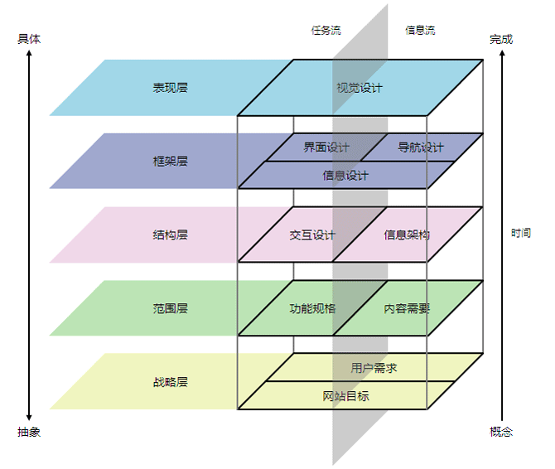
HTML4兼容性：兼容所有的浏览器；
HTML5兼容性：最新版本的 Safari、Chrome、Firefox 以及 Opera 支持某些 HTML5 特性。Internet Explorer 9/10 支持的某些 HTML5 特性。
Site-APP: 兼容大部分主流手机浏览器;
APP兼容性：兼容大部分主流手机屏幕。

（八）性能指标要求
- 在网络稳定的环境下，系统操作性界面单一操作的系统响应时间小于3秒；
- 系统支持最高1000个并发用户，正常500个并发用户的访问请求；
- 单个管理用户登录后台页面的平均时间小于0.5秒，发布的平均时间小于1秒;
- 系统支持年数据量为500万条记录数、800GB的数据量；
- 系统提供7×24小时的连续运行，平均年故障时间＜1天，平均故障修复时间＜60分钟。

（九）安全指标要求
系统应具有多级安全控制措施；
- 系统应支持分布式部署，即程序与数据库、主站点与子站点、后台管理系统与前台Web页面等，可以分别部署在不同的服务器；
- 系统应支持页面级访问控制；
- 系统中所有的交互信息应经过内容安全过滤，工作文件、公告通告、图片、Flash等信息应提供版权保护；
- 系统应提供运行监视功能，建立系统运行的日志文件，跟踪记录每个用户的每一个操作，确保数据完整、行为可控、违规可究；
- 系统应提供数据自动非本机转储备份和故障恢复功能，从而保证系统具备很强的灾难恢复能力；

（十）网站设计要求
1、网站结构设计
网站的整体结构要合理、清晰,各栏目、页面要有导航条,方便在各栏目、各页面之间进行切换。各子页面和首页结构布局在统一中加以变化,网站提供的信息内容要醒目明了,遵循主次分明的原则,达到内容明晰的目标,即:分类清楚、重点突出、简明扼要、符合人们的阅读习惯。浏览器兼容性好,页面在各种不同的浏览器下保持其美观和完整性。

2、栏目设计
合理布局网站的栏目结构,对网站栏目进行科学的规划,对信息内容进行合理分类。网站栏目设计要以用户为中心,分类要清晰,层次要合理,页面层次不能太深,应尽量遵循“三次点击”原则,保证用户能够方便、快速找到需要的信息内容,信息要传递及时,重要公告、信息要在第一时间展现给用户。

3、网站结构设计
页面风格要结合本地特色,既要符合当前主流网站(特别是门户网站)的设计理念,又要体现北京医生网的特色。网站要有区别其他网站的独特风格,包括标示、色彩、版面布局等等。

首页与各栏目页面之间要既有统一性,又要有差异性。在色彩运用上根据和谐、均衡和重点突出的原则,将不同色彩进行组合、搭配,以达到最佳效果。考虑到网络的传输速度,在保证界面美观的同时,尽量简化图形等内容,严格控制首页的图片大小,让用户在尽短的时间内能浏览到网站首页。

主页面的设计上应以庄重朴实的风格体现机关形象,以亲和便捷的界面、简洁明快的布局展示亲民、开放的风采。除了基本的文字展现方式之外,网站将通过图片、声音、Flash 动画、三维展览馆、视频、信息等多种多样的展现方式,使整个网站活泼、生动、形象提高网站的整体效果。

二级以下页面要简洁、大方,整体色调和主页面一致。无论在网站哪一级页面,都可以直接回到首页。

设计应该遵循以下原则
一是内容决定形式的原则。即网页设计必须服务于内容的呈现,要考虑浏览者获取信息的速度和舒适度。
二是整体协调一致的原则。即网页设计的各个环节,包括色彩、布局、文字、图片等,要紧紧围绕既定的创意和风格展开。
三是服从技术需要的原则。网页设计受技术制约的程度非常明显。如网页的宽度受限于显示器分辨率的大小,网页色彩的选取范围应在网络安全色中,网页中图片和动画的设计必须严格控制其大小和数量等等。
4、栏目设计
  - 网站形象首页创意设计
  - 内容首页创意设计
  - Flash动画效果
  - 网站动态旗帜广告（Banner）
  - JavaScrip特效设计
  - 内容页面制作，动态页眉美工合成
  - 图片处理

（十一）项目成果资料要求
根据项目实施具体情况，主要提交如下内容：
1、所有开发成果的可执行代码和源代码，可执行代码以二进制文件或可安装文件的形式提供。开发结束要提供安全风险评估。
2、网站页面视觉设计内容的原始素材，包括页面设计图片、FLASH等。
3、提交的技术文档包括：
- 项目改建方案；
- 项目需求分析书；
- 项目需求规格说明书；
- 项目概要设计书；
- 项目详细设计书；
- 项目测试方案及测试报告;
- 项目系统部署方案；
- 管理员手册及运维方案；
- 用户操作手册；
- 项目总结（含技术报告）；
- 网络安全评估风险报告；
- 其他与本项目开发相关的各类API文档。

（十二）数据迁移服务
完成原网站所有存量数据的迁移和重整工作。

